Маңғыстау облысының білім басқармасы
Білім берудің оқу-әдістемелік орталығы



«Құқықбұзушылықтың алдын алу жұмысын ұйымдастыру
бойынша әдістемелік жұмыс түрлері»
облыстық семинар-практикум

Ақтау қаласы, 2023 жыл

СЕМИНАР-ПРАКТИКУМ БАҒДАРЛАМАСЫ

Өтетін уақыты: | 2023 жылғы 10 наурыз
Өтетін орны: | Ақтау қаласы, И.Жанболатова атындағы № 15 мектеп – гимназия
Қатысушылар: | Білім беру ұйымдарындағы тәрбие жөніндегі орынбасарлар
Ұйымдастырушы: | Білім берудің оқу-әдістемелік орталығы
Мақсаты: | Кәмелеттік жасқа толмаған мектеп оқушылары арасындағы құқық бұзушылықтың алдын-алу, қылмыстың өсуіне жол бермеу
Уақыты | Мазмұны
09.30-10.00 | Қатысушыларды тіркеу
10.05-10.10 | Алғы сөз.  Білім берудің оқу-әдістемелік орталығы тәрбие және тұлғаны әлеуметтендіру бөлімінің жетекшісі  Аманжолова Жанна Бердіғалиқызы
10.15-10.40 | «Құқықбұзушылықтың алдын алуда мектептің тәрбиесі мен рөлі»  Мұнайлы ауданы, Ш. Мұңалұлы атындағы  № 5 жалпы білім беретін мектебінің тәрбие  жөніндегі орынбасары  Туленова Майра Күмісбекқызы
10.45-11.10 | «Бала тәрбиесі - басты назарда»  Ақтау қаласы, С. Қондыбай атындағы №22 мектеп-гимназиясының тәрбие жөніндегі орынбасары  Сарсенбаева Гүлшат Ерзабекқызы
11.15-11.40 | «Оқушылардың құқықтық сауаттылығын арттыру. Мектепшілік құқықбұзушылық бойынша есепке алынған оқушыларды зерделеу»  Ақтау қаласы №23 жалпы білім беретін мектебінің тәрбие жөніндегі орынбасары  Жамилова Эльмира Нахуқызы
11.45-12.10 | Қорытынды. Сұрақ-жауап
Мұнайлы ауданы, Ш. Мұңалұлы атындағы
№ 5 жалпы білім беретін мектебінің тәрбие жөніндегі орынбасары
Туленова Майра Күмісбекқызы

Тақырыбы: Құқықбұзушылықтың алдын алуда мектептің
тәрбиесі мен рөлі

Мақсаты: Тәрбиенің бағыттарындағы баланың жан-жақты дамуына ықпал ететін, құқықбұзушылықтың алдын алуда жоспарлы жұмыс барысымен бөлісу
Міндеттері:
- Тәрбиенің бағыттарындағы баланың жан-жақты дамуына ықпал
ететін жоспарлы жұмыс барысымен таныстыру;
- Құқықбұзушылықтың алдын алуда мектептің берер тәрбиесі мен рөлімен бөлісу.

Тәрбиедегі мақсат - адам деген атты құр жала қылып жапсырмай,
шын мағынасымен адам қылып шығару
Мағжан Жұмабаев

Орта мектептегі оқушылармен ұйымдастыратын тәрбие жұмысының негізгі формасы - сынып немесе тәрбие сағаты деп аталады. Сынып сағаты - оқушылардың адамгершілік қасиетін қалыптастыруда, өнер саласындагы талғам-тілектерін тәрбиелеуде, адамдар өмірінде кездесетін жағымды-жағымсыз мінез-құлық нормаларына, олардағы дұрыс көзқарасты қалыптастыруға, елжаңдылық сезімдерін шыңдауда сабақтан тыс кезде өткізілетін тәрбие жұмысын ұйымдастырудың негізгі бір формасы болып саналады. Сынып сағаттарын өткізу барысында оқушылардың танымдық белсенділіктері артады, оларда іскерлік, дағды қасиеттері қалыптасады. Тәрбие практикасы өз бастауларын адамзат өркениетінің бірінші қадамдарымен байланыстырады.
Қазіргі уақытта экологиялық білім әлемде де, біздің республикамызда да ерекше маңызға ие. Ы. Алтынсарин атындағы Ұлттық білім академиясының 1-11 сынып білім алушылары үшін экологиялық білім беру сынып сағаттарының бағдарламасына сүйеніп, сынып жетекшілер жылдық тәрбие жоспарларына экология бойынша сынып сағаттарын айына бір рет өткізеді "Жолда жүру ережелері" оқу курсының мазмұнын 1-4 сыныптарда әрбір сыныпта 6 сағаттан сынып сағаттары есебінен және сабақтан тыс уақытта сынып жетекшілері жылдық жұмыс жоспарында тақырыптары мен мерзімін көрсете отырып, іске асырады.
Негізгі орта білім берудің мемлекеттік жалпыға міндетті стандарты 2022 жылғы 3 тамыздағы № 348 бұйрығына "Жол қозғалысы ережелері" оқу курсы 5-8 сыныптарда сыныптан тыс уақыттарда және сынып сағаты есебінен 10 сағат көлемінде жүргізіледі, сынып журналының жеке бетінде сабақтың тақырыбы мен сабақтың өткізілген күні көрсетіліп жазылады.
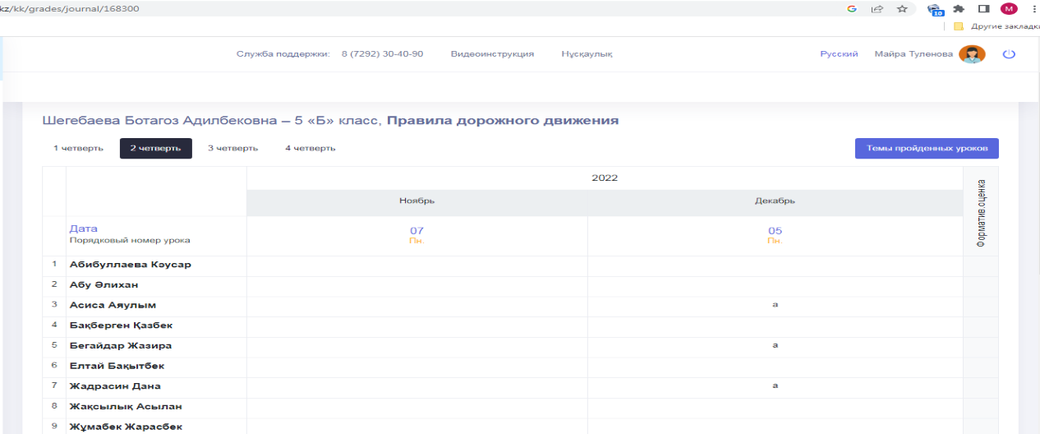

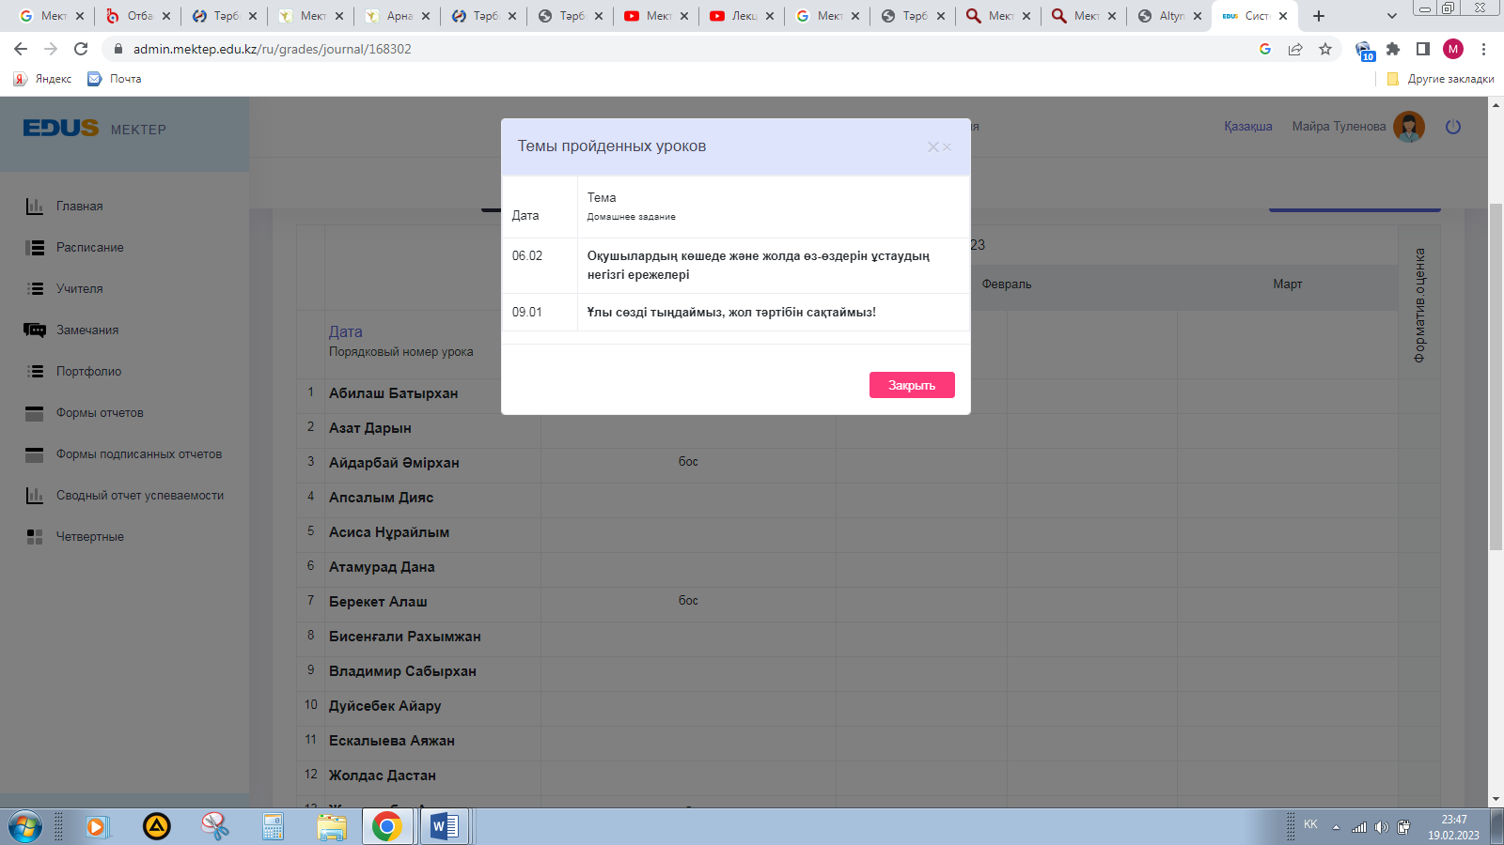

Және де оқушылардың жан-жақты дамуына, бос уақытттарын тиімді өткізуіне ықпал ету үшін әр сынып параллелінің онкүндігі жоспарға енгізілген. Онкүндік барысына ата-аналармен жұмыс кіріктірілген.
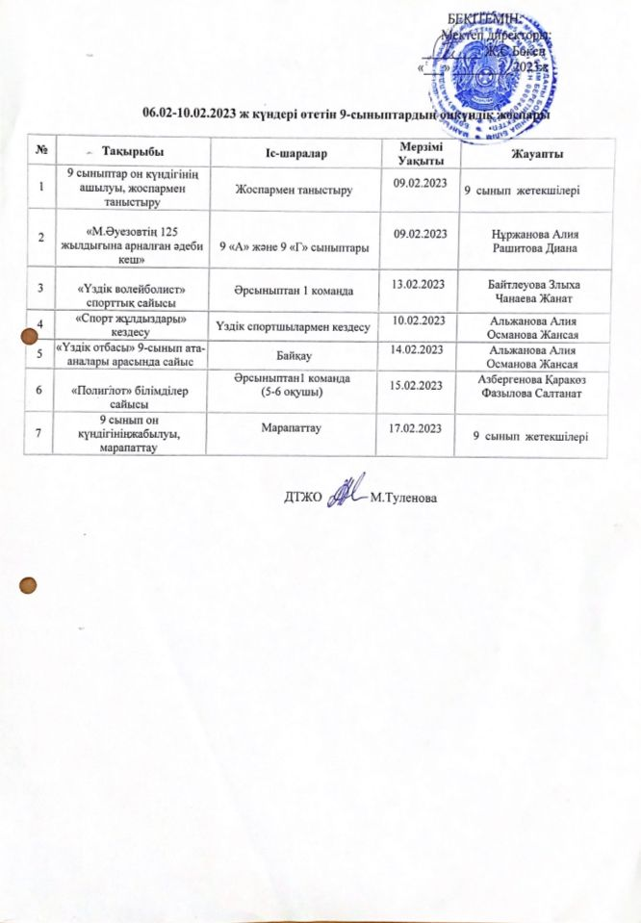

Мектебімізде жеке тұлғаны тәрбиелеу бағытында түрлі бағдарламалар мен жобалар жүзеге асырылып келе жатыр. Баланы тәрбиелеу үздіксіз процесс, ол оның бос уақытында да жүзеге асырылады. Бос уақытты пайдалана отырып, қоғам, ұжым, отбасы оқушылардың демалысын сапалы ұйымдастырылуына күш жұмсауы қажет. Сапалы ұйымдастырылған бос уақыт – олардың рухани өмірін, көзқарасын толықтырылуын қамтамассыз етеді. Осы мақсатта мектебімізде мұғалімдердің жүргізетін үйірмелерінен бөлек түрлі жобалар жүргізілуде («Shogy Гроссмейстері» жобасы, «Домбыра», «Туризм» клубы т.б.).
«Shogy Гроссмейстері» жобасы

Мақсаты: Оқушылардың шахмат ойынына деген қызығушылығын арттыру.
Міндеті: Оқушылардың жағдайды жан-жақты көре алу, есте сақтауын, логикасын, зейін қоюын, креативті ойлауын қалыптастыру;
Күтілетін нәтижелер: Оқушылардың арасында шахмат ойынына қызығушылығы артады. Оқушылардың жағдайды жан-жақты көре алуы, есте сақтауы, логикасы, зейін қоюы, креативті ойлауы қалыптасады.
Мектебімізде құқықбұзушылықтың және тәртіпсіздіктің алдын алу мақсатында оқушыларды есепке алу жүргізіледі. Кестеде берілген мәліметтерді жинақтау арқылы мектептегі құқықбұзушылыққа және тәртіпсіздікке бейім оқушылар статистикасын шығаруға көмектеседі.
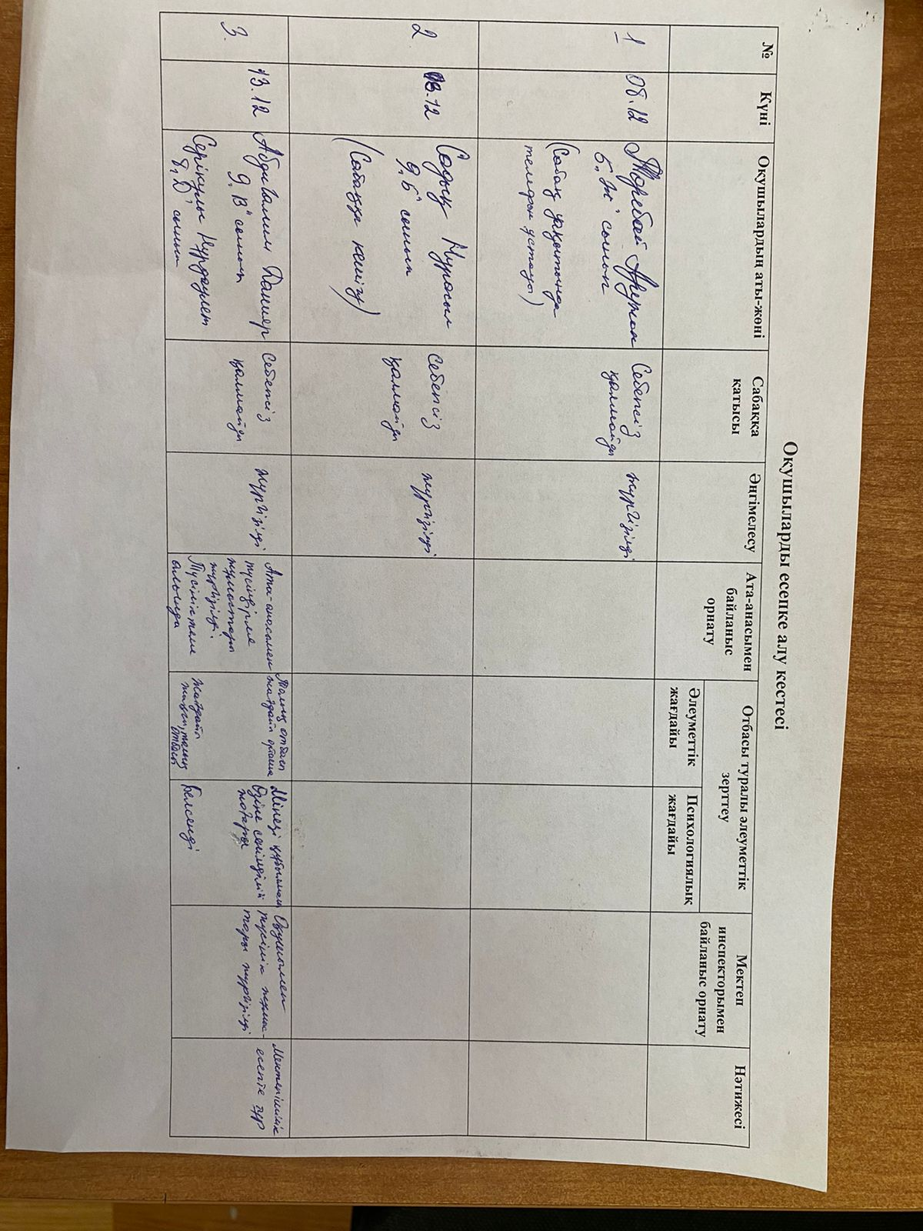

Педагог-психолог
Әлеуметтік педагог

Ата-ана
Сынып жетекші

Жасөспірім

Пән мұғалімдері
Мектеп әкімшілігі

Тәртіптік бұзушылықтарды үш түрге бөлуге болады:

1. Ұсақ бұзушылықтар:
- сабақ барысында тәртіптің бұзылуы;
- сабақта гаджеттерді немесе баспа басылымдарын оқу үдерісінен алшақтату;
- тәрбиелік іс-шараға кешігіп келу;
- мектеп формасына қойылатын талаптарды сақтамау, жарқын макияж және маникюр, дене сызбаларының немесе мәтіндердің басқа түрлерін (татуировка) және дөрекі зергерлік бұйымдарды қолдану;
- тыйым салынғанға ену. аймақ, мектеп үй-жайлары (сервер бөлмесі, прекурсорлық бөлме, мұрағат, қойма және т.б.);
- мектеп әкімшілігінің рұқсатынсыз оқу және сабақтан тыс іс-шараларды өткізу кезінде мектепте және оның аумағында смартфондарды пайдалану;
- мектепте және оның аумағында тазалықты бұзу, асхананың сыртында тамақ немесе сусын ішу, қоқысты дұрыс емес жерге тастау және т.б.

2. Маңызды бұзушылықтар:
- «ұсақ бұзушылықтарды» қайталап жасау;
- сабақтарды өткізіп жіберу. бір оқу жылында 10 күнге дейін дәлелді себепсіз қосымша сабақтар;
- мектептен және оның аумағынан немесе сабақтардан рұқсатсыз кету;
- әдепсіз сөздер мен ым-ишара арқылы басқа адамның қадір-қасиетін қорлау;
- мектеп қауымдастығы мүшелерінің жеке өміріне әсер ететін ақпаратты алдын ала келісімсіз тарату, жеке өмірге қол сұғылмаушылық пен жеке құпияны бұзу;
- мектеп мүлкіне (мүлкі және т.б. ) немесе мектеп қауымдастығының басқа мүшелерінің мүлкіне, соның ішінде абайсызда зиян келтіру;
- оқушылар мен мектеп ұжымының денсаулығы мен әл-ауқатына қауіп төндіретін фактілер мен жағдайларды жасыру;

3. Күрделі бұзушылықтар:
- бір оқу жылы ішінде қайталанатын елеулі сабаққа келмей қалу;
- бір оқу жылында себепсіз 10 күннен артық сабаққа келмей қалу;
- академиялық адалдықты бұзу, басқа біреудің зияткерлік, шығармашылық меншігін иемдену немесе өзіне жатқызу;
- тоқсанның немесе оқу жылының қорытындысы бойынша бір немесе бірнеше пәндерден үлгермеу;
- ұлттық/адамгершілік құндылықтарға (әнұранға, туға, елтаңбаға және т.б.) құрметтемеушілік таныту немесе көрсету;
- білім беру процесіне кез келген қатысушының физикалық немесе эмоционалдық денсаулығын қорлау немесе зақымдау;
- мектеп мүлкіне немесе мектеп қауымдастығының басқа мүшелерінің мүлкіне қасақана зиян келтіру/материалдық зиян келтіру;
- темекі бұйымдарын, оның ішінде электронды темекінің, вейптің, электронды кальянның, буландырғыштардың және т.б. кез келген түрлерін пайдалану, тарату, сату;
- мектеп аумағында алкогольдік ішімдіктерді, алкогольді ішімдіктерді, сыныпта алкогольдік, нашақорлық (олардың аналогтары) күйінде болуы және/немесе оларды мектеп аумағында тарату, кию, ішу, өткізу және пайдалану;
- кез келген түрдегі заңсыз заттарды немесе қорлайтын материалдарды (зорлық-зомбылық немесе порнографиялық) тасымалдау;
- кез келген қауіпті заттарды алып жүру (пышақ немесе өткір, кесетін, тесіп өтетін заттар);
- қорлаудың (қорлаудың) алдын алу» ережелерін, мектеп жарғысын кез келген бұзу;
- тегіне, әлеуметтік, мүліктік жағдайына, жынысына, нәсіліне, ұлттық тіліне, дінге көзқарасына, нанымына, тұрғылықты жеріне немесе кез келген басқа жағдаяттарға байланысты кемсіту;
- діни көзқарастар мен нанымдарды насихаттау және таңу, ұлтаралық араздықты қоздыру, агрессия мен зорлық-зомбылықты насихаттау;
- ұрлық; мектеп аумағында балағат сөздерді қолдану;
- әкімшілік құқық бұзушылық жасау;
- қылмыстық құқық бұзушылық жасау.

Кез келген әлеуметтік қоғамда әрқашан осы қоғам өмір сүретін әлеуметтік нормалар болады. Алайда, мінез-құлық бұзылыстары мәселесі соңғы уақытта өте өзекті тақырыпқа айналды. Бұл мәселе қоғамдағы кейбір келеңсіз құбылыстардың алдын алуға байланысты ерекше маңызға ие. Бұл тұрғыда білім беру процесінің барлық субъектілерінің қатысуымен саналы тәртіпке тәрбиелеу мәселесі ерекше өзекті болып табылады. Мектептегі тәртіп оқушылардың мектепте және одан тыс жерде тәртіп ережелерін сақтауы, өз міндеттерін анық және ұйымдасқан түрде орындауы, қоғамдық борышқа бағынуы ретінде анықталады.
Тәртіптің жоғары деңгейінің көрсеткіштері – оқушылардың мектепте, қоғамдық орындарда, жеке мінез-құлқында оны сақтау қажеттілігін түсінуі; еңбек тәртібінің, оқудың, бос уақыттың жалпы қабылданған нормалары мен ережелерін сақтауға дайындығы мен қажеттілігі; мінезқұлықтағы өзін-өзі бақылау; мектепте және одан тыс жерлерде тәртіп бұзушылармен күресу.

Ақтау қаласы, С. Қондыбай атындағы №22 мектеп-гимназиясының тәрбие жөніндегі орынбасары
Сарсенбаева Гүлшат Ерзабекқызы

Тақырыбы:«Бала тәрбиесі - басты назарда»

Бала тәрбиесі – бала құқығын сақтаудың кепілі деп білемін. Біздің данагөй халқымыз ежелден-ақ бала тәрбиесін болашақ тәрбиесі деп түсінген. Сол себепті, жаман мінез, қылықтан сақтандыруда «ұлға – отыз үйден, қызға – қырық үйден тыйым» салған. Өйткені, ол бай іс-тәжірибе, жоғары адамгершілік қасиеттер мен ақыл-парасатты, білімділік пен даналықты талап етеді.
Бала тәрбиесінде мектептің атқаратын рөлі де зор. Баланы өмірге бейімдеуде мектеп, ұстаз және ата –ананың орны бөлек. Тәлім –тәрбие жарасымдылық тауып, мектеп пен ата –ана, әлеуметтік орта бірлесіп жұмыс істеген жағдайда ғана үйлесімділік табады.

«С.Қондыбай атындағы №22мектеп –гимназиясы» КММ

- Оқушы саны-945
- Сынып саны-42
- І ауысым-471
- ІІ ауысым-463
- Бастауыш-404
- Жоғарғы буын-530

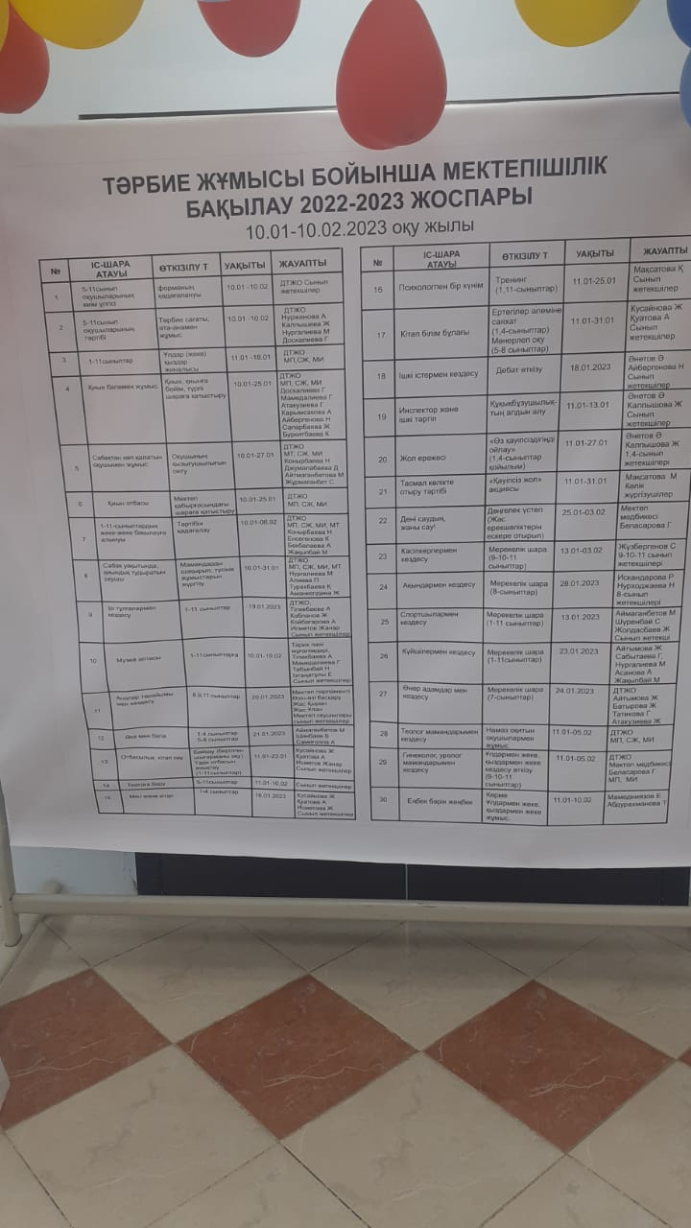

Мектепішілік жобалар
№ | Жоба атауы | Қамтылған бала саны | Жауапты маман
1 | Оқуға құштар мектеп | 720 | Кусайнова Жамал, Қуатова Ақерке
2 | Өзін-өзі басқару (парламент) | 181 | Нургалиева Манар
3 | Дебат | 30 | Айбергенова Нұрай, Калпышева Жаңылай
4 | Дәстүр мен ғұрып | 855 | Досов Саян, Кубандыкова Баянсұлу
5 | Музей сабақтары | 975 | Мамедалиева Гулмира
6 | Театр және балалар | 30 | Калпышева Жаңылай
7 | Домбыра –дастаны | 15 | Айтымова Жазира
8 | Құқықтық сана-қауымға пана | 71 | Ізтаңатұлы Ерболат
9 | Психологиялық қызмет және мектептегі татуласу | 720 | Мақсатова Қалдыгүл
10 | Ерте жастан басталатын экологиялық мәдениет | 68 | Жұрмағанбет Сәуле
11 | Отбасы-орта мектеп» | 356 | Сабытаева Г, Ықыласова Қ, Асанова А, Өлеңова Қ, Нұржанова А
12 | «Еңбек – елдің мұраты» | 67 | Мамедниязов Е
13 | «Қоғамға қызмет» | 70 | Табынбай Н

Бүгінгі құқықтық мемлекет құрамыз деген заманда әрбір адам өз құқықтарын жете біліп,жалпы заң білімі саласынан мағлұмат алғаны дұрыс.Жасөспірім бала – жаңа өсіп келе жатқан жас бұтақ. Оны қалай баптасаң, солай өседі, сондай жеміс береді. Бала – ата-анасының айнасы. Ата-ана қалай тәрбиелеп қалай бағыттайды, бала солай қарай ұшады. Ата-ана мектеппен тығыз байланыста болса әр істің шешімі табылатыны сөзсіз!

Ақтау қаласы №23 жалпы білім беретін мектебінің
тәрбие жөніндегі орынбасары
Жамилова Эльмира Нахуқызы
Тақырып: «Оқушылардың құқықтық сауаттылығын арттыру. Мектепшілік құқықбұзушылық бойынша есепке алынған оқушыларды зерделеу»

Құқық бұзушылық – қоғам өміріне тән дерт. Өйткені қазіргі қоғамдағы ең маңызды мәселелерінің бірі – бұл жасөспірімдердің арасындағы құқық бұзушылық пен қылмыстың көбеюі. Неліктен құқық бұзушылық мектеп қабырғасында көбейіп кетті деген сауал әр адамның ойында бар. Әлде оқушылар өз арасында әлеуметтік топтарға бөлінеді ме? Тәрбие – тал бесіктен демекші, оқушыларға ата – анадан тиісінше көңіл бөлінбейді ме?
Мемлекет басшысы Қасымжомарт Токаев «Балалық шақтың бақытты өтуі,балалардың дендерінің саулығы және жан жақты азамат болып өсуіне жағдай жасау стартегиялық маңызы бар міндет екенін» атап өтті. Бұл, яғни бәсекеге қабілетті ел болу үшін жас ұрпақты тәрбиелей білуіміз керектігі. Тәрбие отбасынан басталады. Ал өмірге келген ұрпақты тәрбиелеу ол ең бірінші отбасының міндеті. Балаға тәрбие беріп, өмірге қосуы, ол – ата-ананың жауапты ісі. Қоғамда әр түрлі әлеуметтік жағдайдағы отбасылар бар.
Ата – аналары қайтыс болған, ажырасқан ,күні – түні жұмыста болғандықтан балаларға дұрыс көңіл бөлмейді. Ата – анасы бар бала да тәрбие мен керекті мұқтаждықтарды керегінше ала алмайды. Осындай жетіспеушіліктерден соң оқушылар арасында құқық бұзушылық жиі кездеседі. Отан – отбасыдан басталады деп бекер айтылмаған.Бүгінде өрімдей жастардың қылмыс жасауы көз үйренген көрініске айналып, елді елең қылып отыр. Тәртібі қиын бала есейген сайын қылмыстың ауыр түрлерін жасауға бейімі арта беретінін ескерсек, бұл аса өткір мәселе екенін мойындауға мәжбүрміз.
Елімізде 130 дан астам ұлт өкілдері тұрғандықтан екі тілді мектептер де бар. Аралас мектептердің ішкі атмосферасы өзгеше. Мектепте әр түрлі ұлт өкілдері болғандықтан, олардың өзара тіл табысуы қиынға соғады.Көршілес мемлекетте болып жатқан соғыс жағдайы , мобилизация орыс ұлтының және сол жақтағы өз қандастармыздың да Қазақстанға үдіре көшуі елімізге,соның ішінде біздің мектебімізге де әсерін тигізуде. Себебі мектебіміздегі орыс сыныптарында бала санының шектен тыс артуы, әр сыныпта бала санының 30, 31 дейін жетуі , маман мұғалімнің жетіспеуі, (2 сыныпта 1 сынып жетекші, және 3000 оқушыға 2 ДТЖО) қосымша орыс мектебінің ашылмауы мектебіміз үшін үлкен қиындықтар туғызуда. Соның әсерінен өздеріңіз көріп отырғандай соңғы 3 жылда ІІ есебінде оқушы болған жоқ, 2023 жылдың қаңтар айынан бастап 3 оқушымыз ІІ есебіне алынып отыр. Осы үш жағдайда да балалар өз құқықтарын қорғай алмағандықтан есепке алынғандығын ескертеміз.
Қазіргі қоғамдағы ең маңызды мәселелерінің бірі – бұл жасөспірімдердің арасындағы құқық бұзушылық пен қылмыстың көбеюі. Осындай жағдайлардың алдын алу үшін балаларымыздың бойында дұрыс құқықтық тәрбие мен құқықтық білім беруіміз керек. Мектеп қабырғасынан бастап балалар құқықтық білім мен тәрбиеде оқушының жауакершілігімен міндетін нақты білуі шарт. Биылғы облыстық білім басқармасының прокуратурамен бірлескен меморандумы қол қойылып, прокурор қызметкерлерінің мектептерге бекітілуі оң нәтиже беріп, оқушылардың құқықтық мәдениеттін арттыруға ықпал етеді деген сенімдемін және бірлескен жұмыстар жақсы басталып жатыр.

Маңғыстау облысының прокуратурасымен «QR-профилактика» атты жоба іске асырылуда. QR-код барлық қоғамдық орындар мен мемлекеттік органдардың ғимараттарында орналастырылған. QR-код бойынша облыс тұрғындары құқық бұзушылықтың жекелеген түрлеріне қарсы іс-қимыл бойынша ақпарат, кеңестер, қадамдық алгоритм ала алады.Ол үшін смартфондағы камераны QR- кодқа бағыттап, өзіңізге керек бөлімдi таңдайсыз. Мысалы, «Балаларды қорғау» бөлiмiнде ата-аналар мен балаларға арналған қажетті ақпараттар бар. Сол бөлiмде тiкелей сiлтемелер арқылы құқық қорғау ұйымдарының ресми сайттарына өтуге болады. QR-код жобасында алаяқтыққа қарсы,үлескерлерге қатысты қауіпсіз баспана тақырыбында аппараттық жадынамалар бекiтiлген.Сонымен қатар QR-профилактика платформасында Маңғыстау облысы прокуратура органдарының сенiм телефондары, бизнесті қорғау мобилдік топтын нөмерi, инстаграм парақшасы көрсетiлген.

Құқықтық тәрбие беру арқылы жастарды өз құқықтарын пайдаланып, азаматтық міндеттерін орындай отырып қоғамда өмір сүруге, заңдар мен ережелерді тәжірибеде белсенді қолдана білуге үйретуге болады.
А.С.Макаренконың: «анағұрлым қиын тиетін қайта тәрбиелеу жұмысына оралмау үшін, әуелден дұрыс тәрбие беруге тырысу керек» деген пікірін ұмытпаған жөн. Құқықтық тәрбие берудің негізгі мақсаты - оқушыларда құқықтық мәдениет пен құқықтық әрекет-қылық қалыптастырып, оларды құқықтық заңдылық талаптарын түсінуге әрі мойындауға баулу.Құқық пен тәрбиенің өзара байланысты әрекеті негізінен жанама түрде тәрбиеге араласқан ата-аналар мен ұстаздар арқылы іске асырылады.
Қорыта келе, отбасы — адам үшін ең жақын әлеуметтік орта. Отбасы белгілі дәстүрлердің, жағымды өнегелердің, мұралар мен салт-дәстүрлердің сақтаулысы. Отбасында бала алғаш рет өмірмен, қоршаған ортамен танысып, мінез-құлық нормаларын игереді. Отбасы баланың, азамат болып өсуінің негізі болып табылады. Ата -ана және отбасы мүшелері жас нәресте дүниеге келген күннен бастап, оның өміріне қамқорлық жасап, болашағын жоспарлайды және саналы азамат болып өсуі үшін қажет жағдай жасайды. «Ел болам десең, бесігіңді түзе» деп атамыз қазақ айтқандай, әр-бір ата-ана өз баласының тәртібі мен тәрбиесіне аса мән беріп, бос уақытта немен айналысатынына қатаң бақылау жасаса, жасөспірімдер арасында құқық бұзушылық пен қылмыстың төмендеуіне көп септігін тигізер еді. Ата -анамен қатар мұғалімдерде балаға барынша тәрбие беру қажет. Себебі мұғалім олардың жол сілтеушісі. Жамандықтан жиренуге үйрету, бойында жастайынан мәдени құндылықтар мен адамгершілік қасиеттерді қалыптастыруға мұғалімдердің қосатын үлесі зор.
Сондықтан да сөзімнің соңын биылғы тұжырымдама да тәрбиенің түйінді идеясы болған, Абайдың «Толық адам» философиясындағы «Бес нәрседен қашық бол , Бес нәрсеге асық бол , Адам боламын десеңіз » дей келе , «талап», «еңбек», «терең ой », «қанағат», «рақым» құндылықтарын бес асыл қасиет деп атап көрсетеді.Рухани тұлғаның бұл қасиеттері адам дамуының кәзіргі кезеңі жағдайында да өзектелігін жойған жоқ екендігін айтқым келеді.

